Communiqué de presse

Une bétonnière portée électrique de Liebherr à Intermat

⸺

Les véhicules à propulsion électrique sont presque devenus monnaie courante sur les routes. Dans le secteur de la construction et sur les chantiers, cette tendance est également perceptible. Les livraisons de béton sur les chantiers sont aujourd'hui déjà possibles de manière électrique et silencieuse. Avec sa gamme de bétonnières portées ETM, Liebherr propose des solutions éprouvées à cet effet.

Bad Schussenried (Allemagne), 18 janvier 2024 - Liebherr a réagi il y a de nombreuses années au thème des entraînements électriques dans le secteur de la construction. Le groupe propose une vaste gamme de machines de construction dotées d'entraînements respectueux de l'environnement, notamment pour le secteur du béton prêt à l'emploi. La nouvelle série de bétonnières portées ETM avec entraînement électrique de la cuve de la bétonnière permet, en combinaison avec un châssis électrique, de transporter du béton sans émissions. De même, le déchargement du béton sur le chantier est respectueux de l’environnement et silencieux. Les superstructures ETM sont proposées en version fixe ou en semi-remorque. Au salon Intermat 2024, on pourra voir sur le stand Liebherr un ETM 1205 en tant que semi-remorque entièrement électrique. Le tracteur électrique de Volvo et la semi-remorque électrique de Liebherr s'harmonisent parfaitement.

À propos de Liebherr-Mischtechnik GmbH

Liebherr-Mischtechnik GmbH est un fabricant et fournisseur mondial de centrales à béton, de pompes à béton et de bétonnières portées de haute qualité. L'entreprise fait partie du groupe Liebherr et a son siège à Bad Schussenried, en Allemagne.

Images

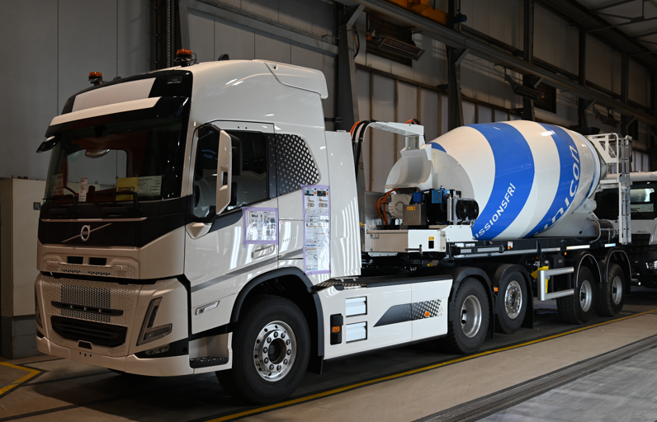

liebherr-ETM-Bétonnière portée.jpg

Bétonnière portée Liebherr en tant que semi-remorque entièrement électrique lors du contrôle final dans l'usine de fabrication.

Contact

Klaus Eckert  
Responsable de la promotion des ventes  
Téléphone : +49 7583 949-328  
E-Mail: [klaus.eckert@liebherr.com](mailto:klaus.eckert@liebherr.com)

Publié par

Liebherr-Mischtechnik GmbH   
Bad Schussenried / Allemagne  
[www.liebherr.com](http://www.liebherr.com)